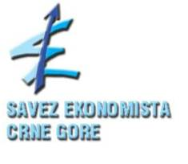 |  | 

MILOČERSKI RAZVOJNI FORUM (MRF)
27, 28. i 29. septembra 2010. godine, Hotel “Maestral”, Pržno

Prijavni formular

Ime i prezime: _____________________________________________________
E-mail: ____________________________________________________________
Telefon: ___________________________________________________________
Kompanija: ________________________________________________________
Adresa:____________________________________________________________

Popunjeni formular možete poslati mailom ili faxom.

e-mail: secg@t-com.me
tel: +382 (0)20 410 720
fax:+382 (0)20 410 769

